Дети приобщились к палехской росписи
09.10.2015

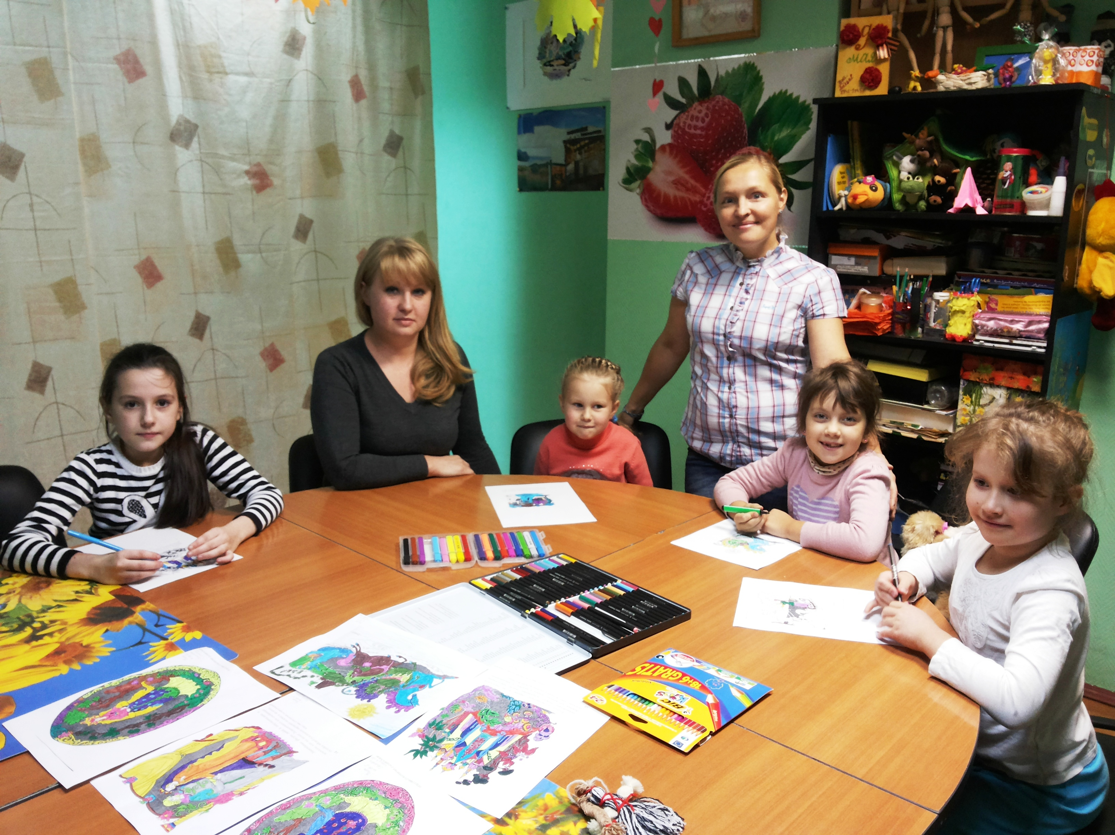
6 октября в досуговом центре «Кунцево» состоялся мастер-класс «Культурное наследие России». Ребята, пришедшие на занятие, освоили азы палехской росписи.
Этому ремеслу уже 91 год, зародилось оно в поселке Палех Ивановской области. В его основе — старинные традиции иконописи. Типичные сюжеты палехской росписи заимствованы из повседневной жизни, литературных произведений классиков, сказок, былин, песен. Работы обычно выполняются на черном фоне и расписываются золотом, а рисуют мастера темперными красками, сделанными на основе натуральных пигментов. Палехскую миниатюру можно встретить на шкатулках, ларцах, брошках, заколках для галстука.
Обо всем этом ребята узнали из небольшой лекции перед началом самостоятельной работы над миниатюрами. Кроме того, педагоги дали юным творцам наставления практического характера по технике росписи. И закипела работа. Не на шкатулках, разумеется, и не на брошках, для начала — на бумаге. Но в стилистике Палеха. Ребятам были предложены готовые раскраски со сказочными сюжетами.
Пока дети работали, родители размышляли о судьбе культурного наследия России.
— Такие мастер-классы крайне важны, — считает Екатерина Маценко, мама одной из участниц мероприятия, — это очень интересно, дети должны знать свою историю, поэтому мы приходим сюда постоянно.
— По щучьему велению, по моему хотению, стань Яна художницей! — перебивает маму Яна Маценко. — Сегодня я рисую Емелю и щуку из сказки. Вообще, я никогда раньше не слышала про палехскую роспись, но мне очень понравилось то, что я узнала.
Все участники мастер-класса с самого раннего возраста любят рисовать. Некоторые считают изобразительное искусство своим призванием.
— Когда мы узнавали значение моего имени, там было написано, что у меня будет талант к художеству. Это правда, в четыре года я уже мог рисовать человечков, дома, деревья. Теперь и братишку своего учу, — поделился 9-летний художник Амаль Мустафаев.
Рисуя, ребята рассказывали друг другу разные истории и делились мечтами, похожими на сюжеты сказок, — такими же яркими и самобытными, как сюжеты палехской миниатюры.
— Приобщение к традициям — это наиважнейшая задача в эпоху глобализации. Культурное наследие утрачивается, все унифицируется, и мы в итоге теряем свои корни. Я считаю, что мы должны больше говорить о нашей истории, наших корнях, рассказывать русские народные сказки, изучать народные промыслы, — уверена Анна Винникова, педагог-организатор ДЦ «Кунцево».
Центр приглашает всех жителей района на свои мастер-классы, в конце октября речь пойдет о народном промысле Жостово.
Алена Астраханцева

Адрес страницы: http://zao.mos.ru/presscenter/news/detail/2217214.html
Префектура Западного административного округа города Москвы

